Modelo Entidad-Relación y Diccionario de Datos

Luis David Caicedo Rodríguez
Edisson David Vargas Castiblanco
Javier Santiago Pérez Tobon
Escuela Tecnológica Instituto Técnico Central (ETITC)
Tecnología en Desarrollo de Software
Diseño de Software I
José Del Carmen Ortega Castro
26 de octubre de 2026

Modelo Entidad-Relación y Diccionario de Datos
Nota de alcance
El cliente, el conjunto «Robles del Norte P.H.» y todas las cifras de este documento son ficticios: no hubo entrevistas ni observaciones con personas reales. Lo que se dice del cliente es una hipótesis de trabajo. El equipo usó Claude (Anthropic) como apoyo; las decisiones y la revisión final son del equipo y del docente.
Introducción
Este documento define las entidades que debe guardar C.I.S.P.P.H. y sus relaciones. Se tomó como base la estructura de datos del simulador, que hoy persiste en un archivo JSON, y se normalizó a un esquema relacional para el caso de una base de datos real. Los datos personales se limitan a lo necesario (Congreso de Colombia, 2012).
Diagrama entidad-relación
Figura 1
Modelo entidad-relación
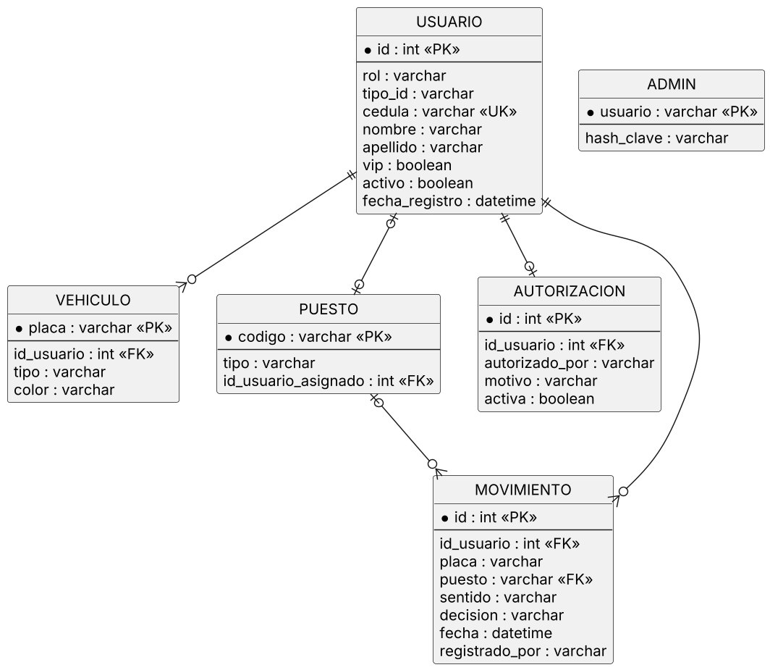
Nota. Elaboración propia.
Diccionario de datos
Tabla 1
Diccionario de datos
Entidad | Atributo | Tipo | Descripción
USUARIO | id | entero (PK) | Identificador único
USUARIO | rol | texto | residente, trabajador o visitante
USUARIO | cedula | texto (único) | Documento de identidad; dato personal
USUARIO | vip | booleano | Trato diferenciado definido por la administración
USUARIO | activo | booleano | Si el registro está vigente
VEHICULO | placa | texto (PK) | Placa del vehículo
VEHICULO | id_usuario | entero (FK) | Responsable del vehículo
PUESTO | codigo | texto (PK) | R-xx para residentes, V-xx para visitantes
PUESTO | id_usuario_asignado | entero (FK) | Residente a quien se asignó, si aplica
AUTORIZACION | autorizado_por | texto | Quien autorizó a la visita
AUTORIZACION | activa | booleano | Si la autorización sigue vigente
MOVIMIENTO | sentido | texto | Entrada o Salida
MOVIMIENTO | decision | texto | permitido o denegado
MOVIMIENTO | fecha | fecha-hora | Momento del registro
MOVIMIENTO | registrado_por | texto | Usuario que registró (RNF-006)
ADMIN | hash_clave | texto | Clave almacenada como resumen, no en texto plano (RNF-002)
Nota. Elaboración propia.
Reglas de integridad
• Una placa y una cédula no pueden repetirse.
• Un puesto de residente se asigna a un solo residente; los puestos de visitantes no se asignan de forma exclusiva (Congreso de Colombia, 2001).
• Un movimiento de salida solo es válido si existe un ingreso abierto para ese usuario.

Referencias
Congreso de Colombia. (2001, 3 de agosto). Ley 675 de 2001: Por medio de la cual se expide el régimen de propiedad horizontal. Diario Oficial n.º 44.509. https://normas.cra.gov.co/gestor/docs/ley_0675_2001.htm
Congreso de Colombia. (2012, 17 de octubre). Ley 1581 de 2012: Por la cual se dictan disposiciones generales para la protección de datos personales.

